ЛГВП-80 |  | Велопарковка "Тироль"
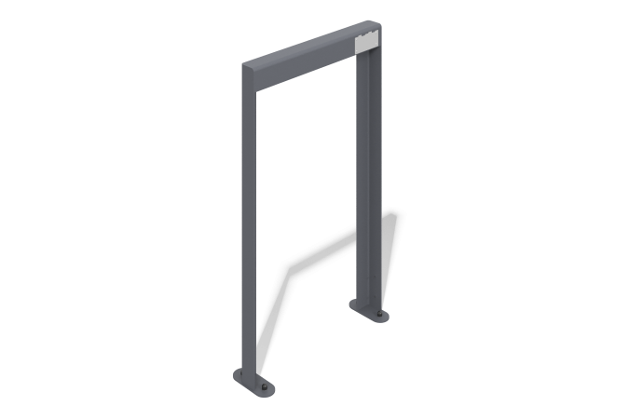

Размеры, мм: | 63x610x1005 | Вес, кг: | 13.224
Характеристики материалов
Материалы: металл
Конструкция состоит из «П-образной» стойки, в основании которой металлический лист толщиной 5 мм.
Все имеющиеся металлические детали окрашены порошковой полиэфирной краской .
Комплект крепежа нержавеющий.
Комплектация: Велопарковка - 1шт, комплект крепежа - 1 шт.

